Лабораторная работа

Определение относительной влажности воздуха и температуры насыщенного пара
( вводное занятие по работе с электронной лабораторией «Архимед»).

Цель: познакомиться с принципом работы электронных датчиков влажности и температуры. Получить графики зависимости температуры и влажности с течением времени (100 секунд)

Оборудование: TriLink, КПК, датчик температуры, датчик влажности, мерный стакан, вода различной температуры.

Схема установки:

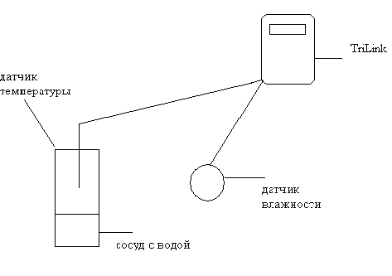

Ход работы:
- Настройка КПК
Мультилаб/ опыт/ выбор порта/ Bluetooth/ соединение с TriLink/ пароль 1234/ выбрать TriLink/ ОК/
- Соединение с TriLink
Панель Мультилаб/ опыт / настройка (ждем список датчиков)/ ОК
- Настройка параметров
Частота замеров – каждую секунду
Количество замеров – 100
- Постепенно увеличивая температуру воды в мерном стаканчике, следить за изменением показаний температуры и влажности.
- По окончании опыта проанализировать графики:
А) выбрать график температуры/ Панель Мультилаб/ анализ / статистика и записать значения минимальной и максимальной температуры
Б) выбрать график влажности/ Панель Мультилаб/ анализ/ статистика и записать значения минимальной и максимальной температуры

6. Заполнить таблицу

T (min) | T (max) | $ϕ$ (min) | $ϕ$ (max)

7. Полученные результаты и таблицу конвертировать на головной ПК и распечатать на бумажном носителе.
8. Сделать вывод по работе: Как изменяется относительная влажность при повышении температуры? Чем это можно объяснить?

